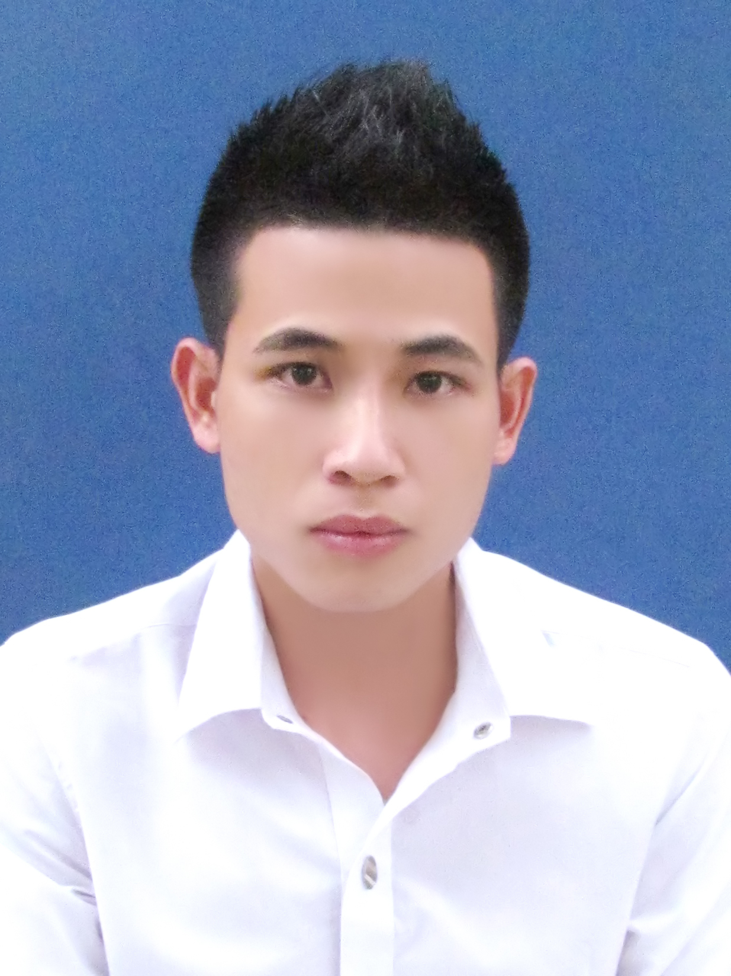
CỘNG HÒA XÃ HỘI CHỦ NGHĨA VIỆT NAM
Độc Lập- Tự Do- Hạnh Phúc
…………………………
SƠ YẾU LÝ LỊCH

THÔNG TIN CÁ NHÂN
Họ và tên :Kiều Văn Trọng
Giới tính :Nam
Ngày sinh :13/06/1991
Địa chỉ liên lạc : Ngọc Liệp- Quốc Oai –Hà Nội
Điện thoại :0989 133 759
Dân tộc :Kinh
Tôn giáo :Không
Tình trạng hôn nhân: Độc Thân
Tình trạng sức khỏe: Tốt
Email: kieutrong91@gmail.com

TRÌNH ĐỘ HỌC VẤN
Năm 2010-2013 | Tham gia học tập tại trường Đại Học Công Nghệ GTVT Khoa Công nghệ thông tin- Chuyên ngành kỹ thuật điện-điện tử viễn thông
Tháng 6/ 2013 | Tham gia làm luận án tốt nghiệp
Tháng 8/2013 | Tham gia lễ tốt nghiệp

THAM GIA HOẠT ĐỘNG
- Nhiệt tình tham gia các hoạt động ngoại khóa và tình nguyện của trường, lớp và địa phương tổ chức: Tham quan Bảo tàng Hồ Chí Minh, tham gia cuộc thi tìm hiểu về Đảng, Hồ Chí Minh ,MC cho các hoạt động tại địa phương...
- Luôn tham dự các buổi lễ, ngoại khóa của trường như lễ đón tân sinh viên, khai giảng,...
- Tham gia hiến máu nhân đạo hội chữ thập đỏ Xã Ngọc Liệp tổ chức.
- Tham gia các hoạt động ngoại khóa của trường, lớp, địa phương tổ chức: Hoạt động đi từ thiện, Viếng nghĩa trang liệt sỹ…..
- Tham gia CLB Tình nguyện của thôn: Tham gia các buổi sinh hoạt hè cho các em thiếu nhi trong địa phương.
- Tham gia nhiệt tình các phong trào đoàn ở địa phương . Đã được cử đi học lớp Bồi dưỡng nhận thức về đảng.
MỤC TIÊU
- Là một sinh viên khoa công nghệ thông tin, tôi luôn mong muốn được làm việc đúng chuyên ngành để có thể vận dụng các kiến thức – kỹ năng mà tôi đã trao dồi.
- Tôi sẽ làm việc hết mình để trở thành một coder , một designer thật giỏi giúp ích cho doanh nghiệp cũng như xã hội them phồn vinh.
THÀNH TÍCH CÁ NHÂN
- Đứng đầu về môn thiết kế kĩ thuật vẽ toàn trường trung học phổ thông.
- Đứng đầu về môn cờ vua toàn trường trung học phổ thông.
- Một kỳ xếp thứ 5 toàn khoa.
- Được chọn đi học lớp cảm tình Đảng do huyện đoàn địa phương tổ chức.
KỸ NĂNG

- Được đào tạo cơ bản tại trường về lập trình Java, C và C++, lập trình hướng đối tượng cũng như kỹ thuật điện và các công nghệ mạng.
- Sau quá trình học tập tôi đã có những kỹ năng về lĩnh vực: Photoshop, HTML, CSS, JavaScrip, PHP, Zend Frameword và hệ quản trị cơ sở dữ liệu Mysql...đã có project PHP, giao diện HTML-CSS-Bootstrap và CMS Wordpress.
- Thực hiện thành thạo các kỹ năng Word, Excel, Powerpoint, Internet và tìm kiếm thông tin trên internet.
- Có kinh nghiệm về photoshop, các phần mềm đồ họa, html, css, tham gia sôi nổi các cộng đồng mạng cũng như các diễn đàn công nghệ thông tin.
- Kỹ năng chuyên sâu hơn về mô hình mạng, hệ thống mạng internet.
- Nắm bắt thị trường tốt, có khả năng thuyết trình tốt am hiểu về maketing online : facebook, Google, mail.
- Có tinh thần trách nhiệm cao trong công việc, cẩn thận và muốn được làm việc gắn bó lâu dài.
- Độc lập trong công việc, có ý thức, trách nhiệm cao, cần cù, chịu khó, ham học hỏi
- Nhanh nhẹn, nhiệt tình trong công việc.
- Kỹ năng làm việc: biết tổ chức sắp xếp công việc một cách khoa học, có thể hợp tác làm việc với nhiều người hoặc làm việc độc lập.
- Kỹ năng giao tiếp: Ngoại hình dễ nhìn, biết lắng nghe và phát biểu ý kiến đúng lúc.
- Kỹ năng giao tiếp và thương lượng tốt.
- Ham học hỏi, khả năng xác nhận thông tin tốt.
- Tinh thần làm việc siêng năng, kiên nhẫn, chủ động tích cực, chịu được áp lực công việc và có tinh thần trách nhiệm cao.
- Có tinh thần cầu tiến, sáng tạo, ham học hỏi, dễ dàng thích nghi với môi trường mới.
- Ngoài các kiến thức chuyên môn, tôi còn là người có tinh thần đoàn kết, hòa đồng với tập thể, có khả năng làm việc độc lập cũng như theo nhóm trong môi trường có áp lực cao.
- Vì những kĩ năng, kinh nghiệm nêu trên, tôi tin rằng mình có thể đáp ứng được yêu cầu của công ty. Tôi cũng xin cam đoan chấp hành nghiêm chỉnh mọi qui định của công ty và hoàn thành tốt công việc được phân công.

ĐAM MÊ VÀ SỞ THÍCH CÁ NHÂN
- Có đam mê được làm trong lĩnh vực lập trình và thiết kế phần mềm, Web, mong muốn được hợp tác và trở thành thành viên trong một nhóm Coder ,designer chuyên nghiệp.
- Có sở thích tìm hiểu về phần mềm đồ họa, website.
- Thích làm quen, kết bạn, giao tiếp với mọi người, thích đọc sách nhất là các sách nói về con người.
- Giải trí : Xem phim, du lịch, nghe nhạc khi rảnh rỗi.
- Thể thao : Cờ vua, đá cầu, đá banh, bơi lội, cầu lông, chạy bộ.
KINH NGHIỆM
- Tháng 8/2013 – 12/2013 : Dạy kèm toán cho học sinh trung học phổ thông.
- Tháng 12/2013 – 3/2014 : Làm Nhân Viên kỹ thuật, Kinh doanh, Chăm sóc khách Hàng Tại Công Ty Máy Tính Đức Phúc.
- Tháng 3/2014 – 9/2015: Làm nhân viên vẽ bản đồ bên công ty Mobile Mapping Việt Nam.
Lĩnh vực hoạt động chủ yếu của công ty là thiết kế bản đồ. Công việc chính của tôi là Checker, chuyên kiểm tra và báo lỗi sản phẩm .
- Tháng 9/2015 – 3/2016: Học lập trình viên PHP tại ITPLUS Viện Công Nghệ Thông Tin –DHQG Hà Nội
Ngành học: Thiết kế và lập trình web PHP chuyên nghiệp.
Đã được cấp chứng chỉ kĩ năng công nghệ thông tin xếp loại khá.

MỤC TIÊU TRONG TƯƠNG LAI
Tốt nghiệp chuyên ngành điện tử viễn thông song song với nó là mục tiêu của tôi thiên về mảng lập trình và thiết kế. Rất mong quý công ty tạo điều kiện nhiều hơn để tôi có cơ hội khẳng định bản thân. Mục tiêu trước mắt của tôi là tấm bằng đại học, kiếm tiền làm giàu.

LÝ DO LỰA CHỌN CÔNG VIỆC
Được hợp tác với quý công ty là mong muốn hàng đầu của tôi.
- Bởi tôi tin đây là nơi tốt nhất tôi có cơ hội phát triển bản thân cũng như giúp quý công ty phát triển rực rỡ nhất.
- Nhất là khi công việc của quý công ty hoàn toàn phù hợp với khả năng và đam mê của tôi.
- Đam mê về web, công nghệ internet của tôi có cơ hội để thể hiện.
- Ngoài ra tôi đặt mục tiêu của tôi về phía quý công ty vì đây là “ Nơi hội tụ nhân tài”, nơi coi con người làm trọng và cho mỗi người quyền thăng tiến.
LỜI CAM ĐOAN

Tôi xin cam đoan những lời khai trên là đúng sự thực, nếu có điều gì sai tôi xin chịu trách nhiệm hoàn toàn.

